Centro Educacional Américo Vespucio
H. Diputada Laura Rodríguez N° 6525, Peñalolén.
Tel.: 222727138
www.colegioamericovespucio.cl

Departamento de Educación Física/2020.
Material de Rutina Grupo: 5
Cursos I y II Medios.
(Aspectos Técnicos: Plataforma Instagram del 08 al 12 de Junio).

EF: OA 6
Ejecutar actividades físicas de intensidad moderada a vigorosa que desarrollen la condición física por medio de la practica de ejercicios de cualidades físicas, mejorando sus resultados personales.

Calentamiento Activo:

¡¡¡CALENTAMIENTO ACTIVO PREVIO A RUTINA DE EJERCICIOS!!!
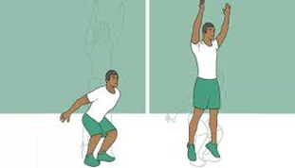  *Realizar salto vertical y aplaudo arriba por 30 segundos.  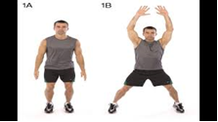  *Realizar saltos Jumping Jack por 30 segundos.  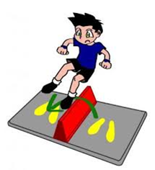  *Realizar saltos de un lado al otro por 25 segundos sin parar. | 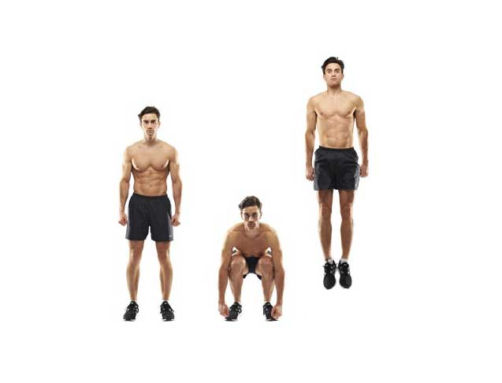  *Realizar flexión más saltos por 30 segundos.  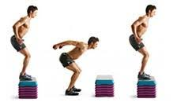  *Realizar saltos sobre superficie por 30 segundos.
Comenzamos con la rutina del grupo 5: Trabajo Tren Superior, éstas deberán ejecutarla 3 veces al día y de 2 a 3 veces a la semana.

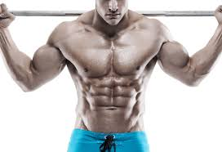
- Comenzamos a trabajar por la zona del pecho (Pectorales). Mediante el uso de botellas de 2 a 3 litros rellenas con agua, realizaremos aperturas y cierres de brazos, acá trabajaremos 4 series de 12 repeticiones.
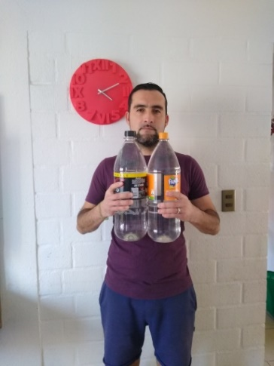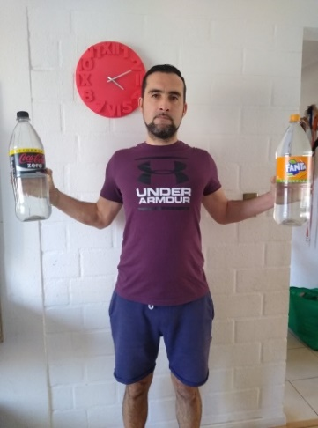

- Seguimos con ejecutar flexo-extensión de codos en una superficie con apoyo; acá trabajaremos en 4 series de 12 repeticiones, no olvidando realizar una pausa de 5 segundos entre series.
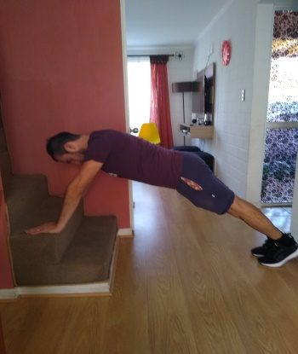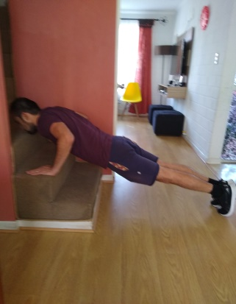

- Ahora realizaremos trabajo de hombros, mediante el uso de botellas rellenas con agua de 2 a 3 litros; acá trabajaremos por 4 series de 12 repeticiones, recordando tener pausas de 5 segundos entre series.
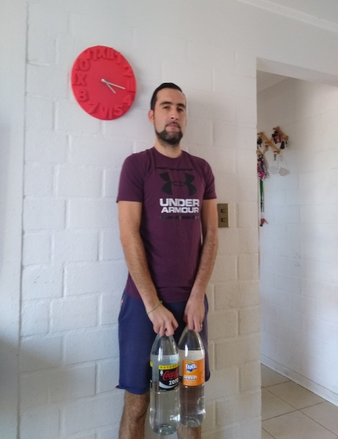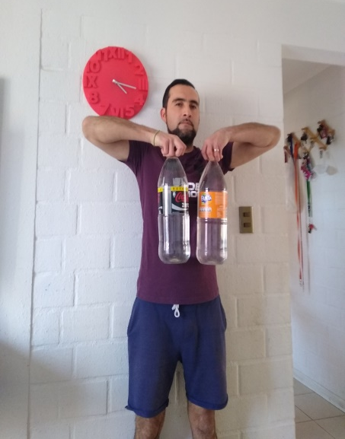
- Seguimos trabajando la zona de hombros mediante levantamiento de botellas de 2 a 3 litros llenas de agua alternadamente; acá trabajaremos primero levantando hombro derecho y después el hombro izquierdo, en 4 series de 12 repeticiones por hombro.
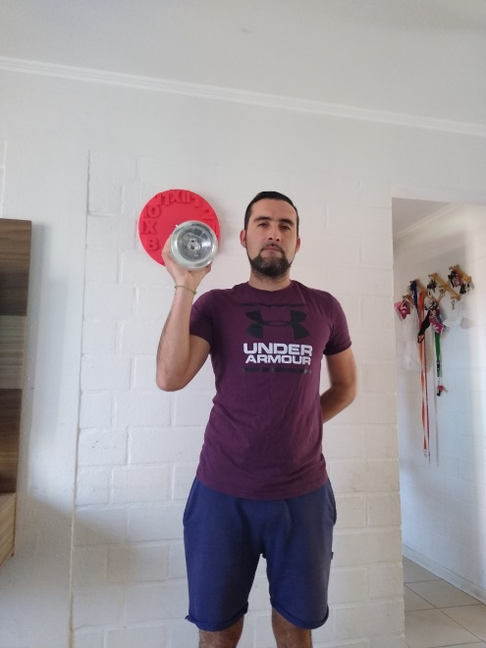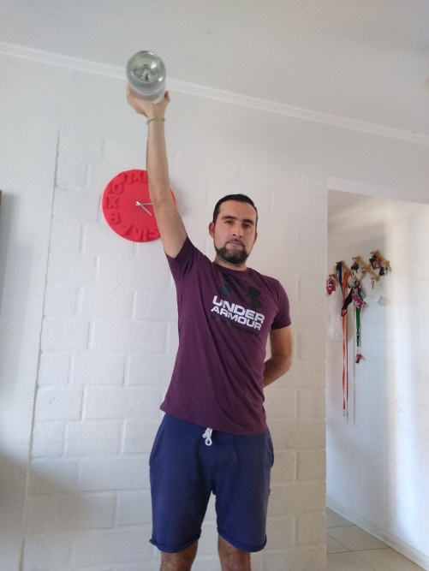
2°
1°
- Para seguir con nuestra rutina de tren superior, trabajaremos en un ejercicio focalizado en tríceps y parte del hombro (deltoides); pero a la vez realizamos un ejercicio isométrico. Acá tendremos que llevar y mantener ambos brazos hacia atrás sosteniendo las botellas llenas de agua de 2 a 3 litros por al menos 15 segundos (dos veces).
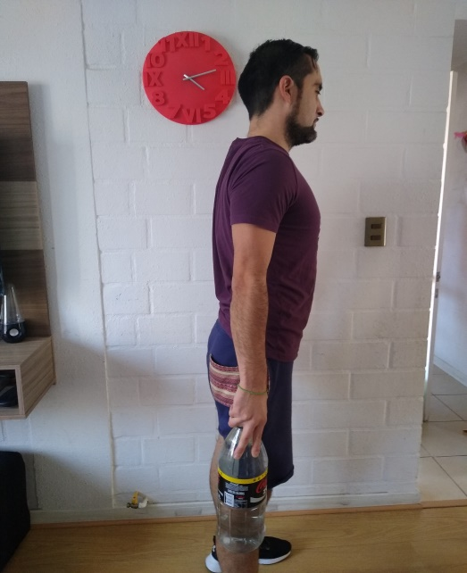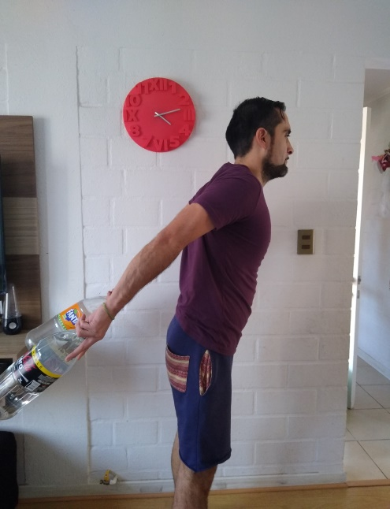

- Finalmente realizaremos un trabajo de brazos-hombros; primero tendremos nuestros brazos estirados y espalda en línea recta, seguido por un jalón hacia arriba y tratar de llevar los codos hacia atrás. Acá realizaremos 4 series de 12 repeticiones.
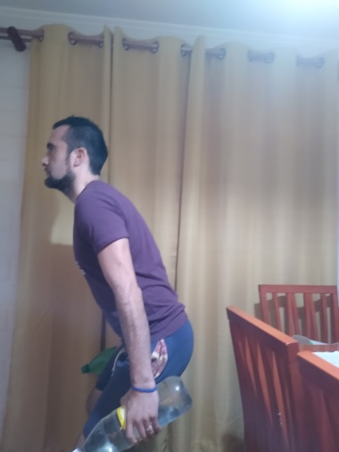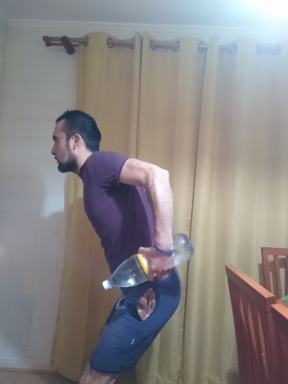

“Recuerden beber agua ANTES, DURANTE Y al FINALIZAR la rutina de ejercicios. Además elongar siempre la zona a trabajar, para evitar lesiones. Finalmente recordarles del reto/desafío: ejecutar rutina de solo flexo-extensión de codos “lagartijas” por 28 días; los que la realicen verán los cambios.

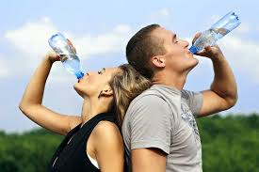
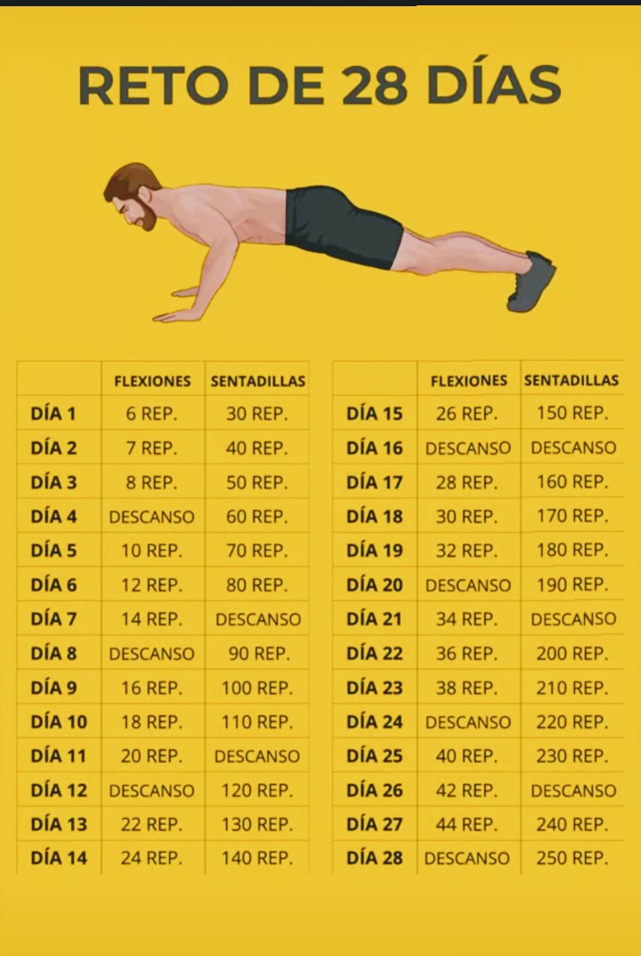

Si nos cuidamos, juntos venceremos a ésta PANDEMIA.

